桃園市楊梅區富岡國民小學教育活動資料

活動名稱：海洋教育宣導 時間：109.06.10 年段/領域：二年級綜合領域

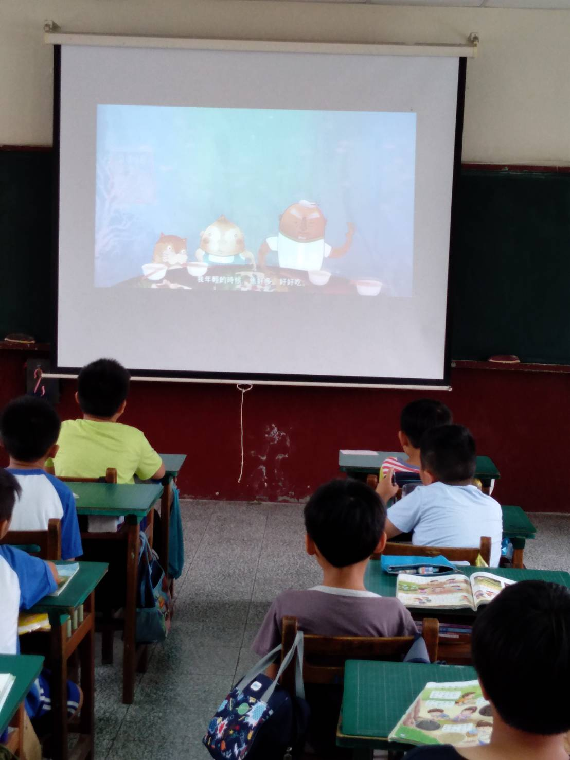 | 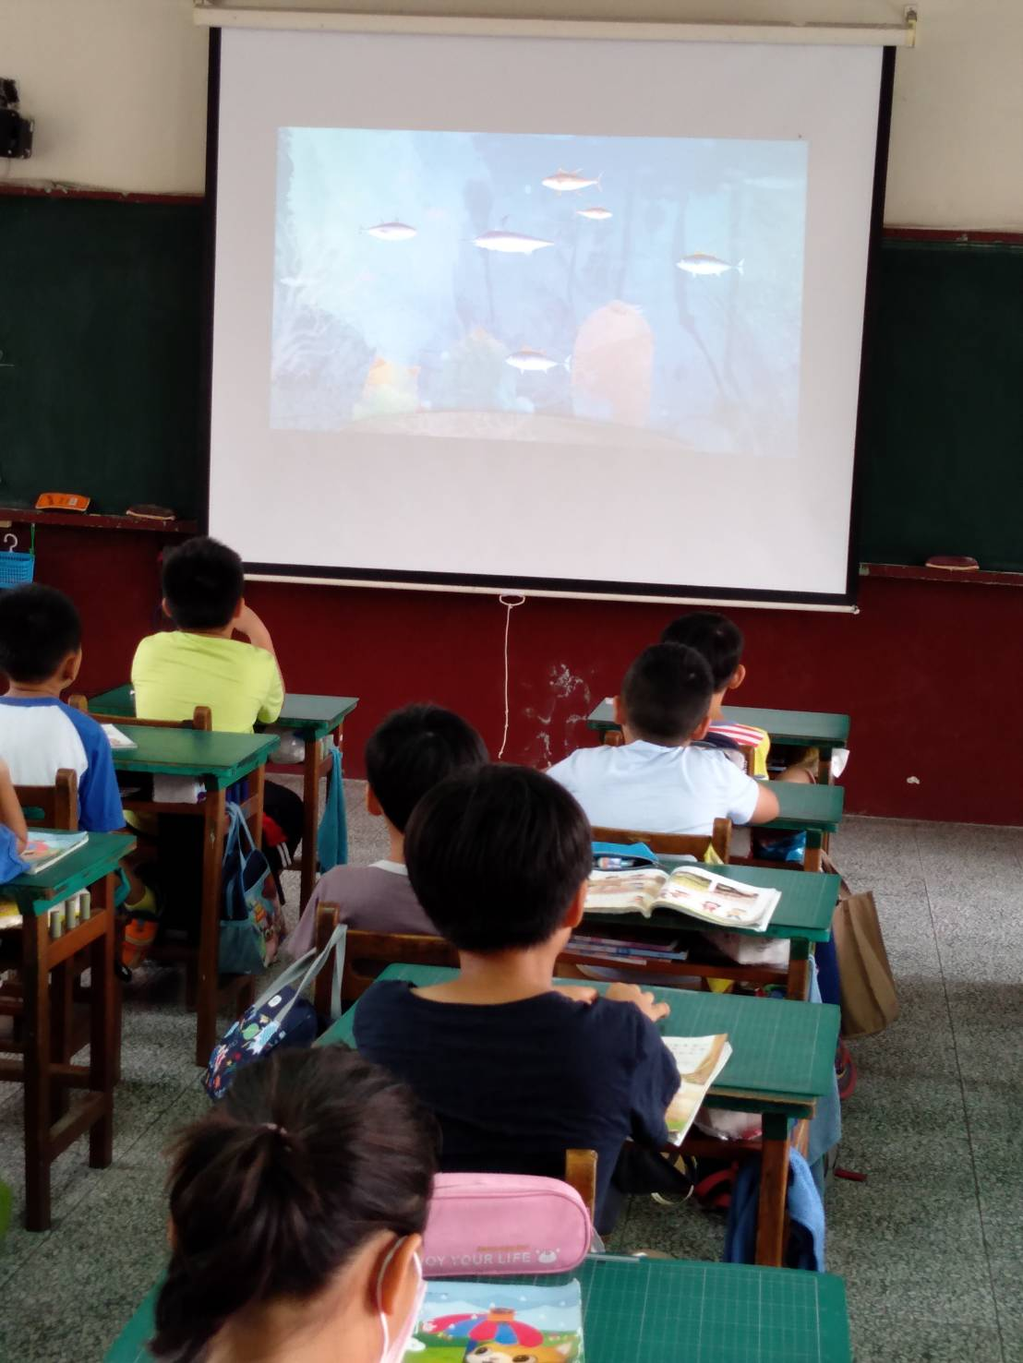
二年級綜合領域 | 二年級綜合領域
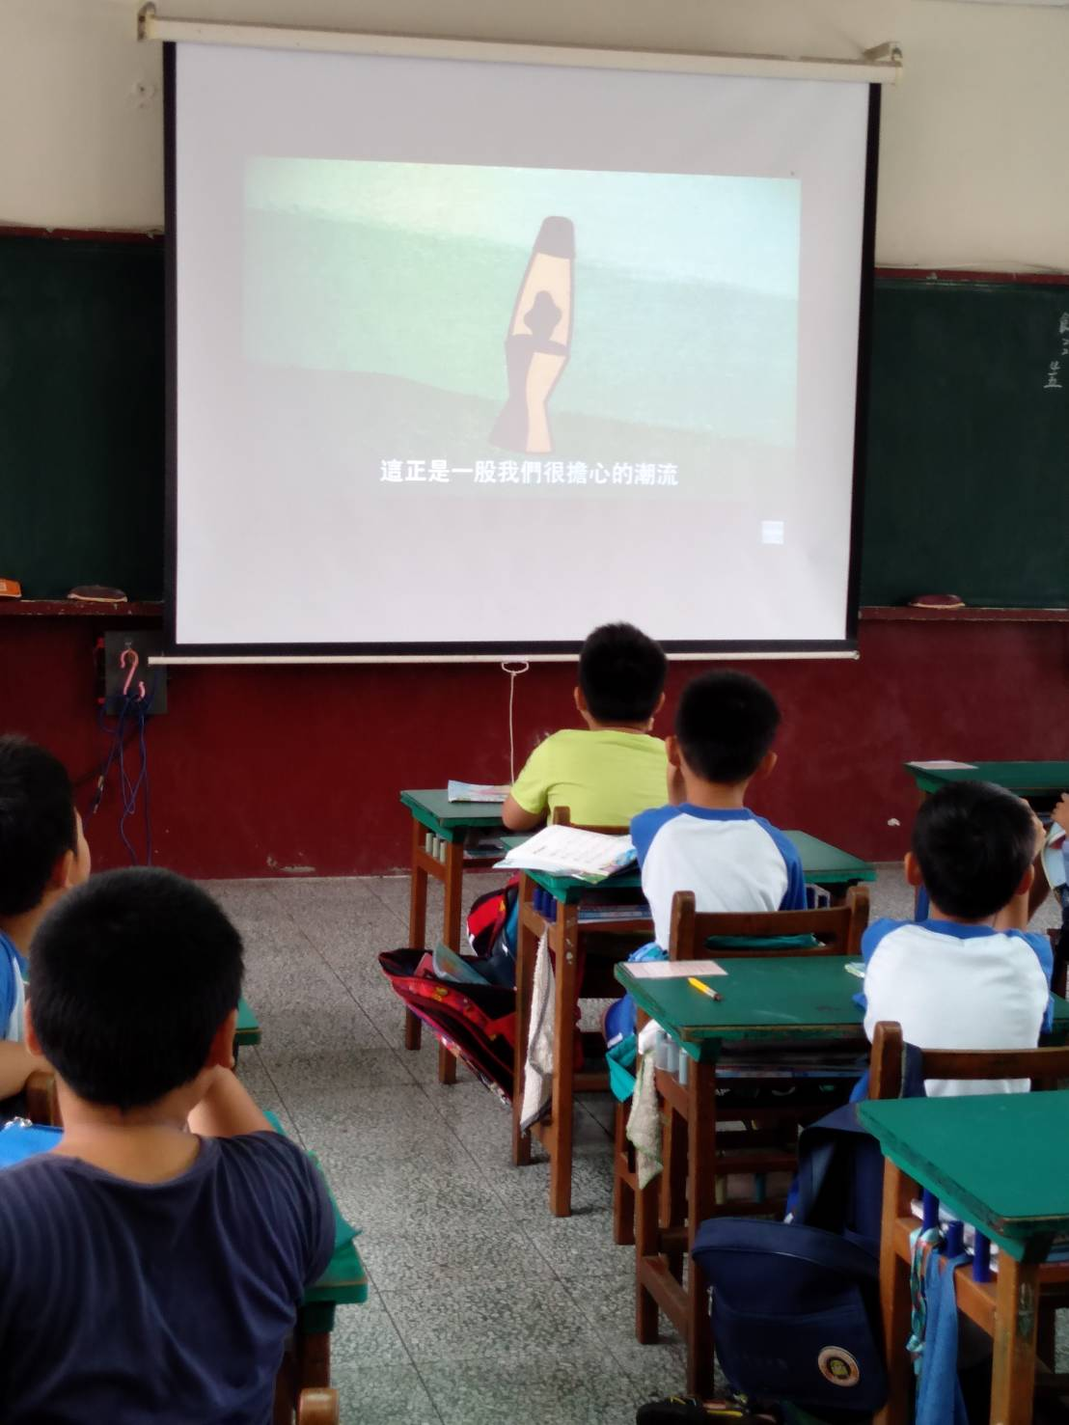 | 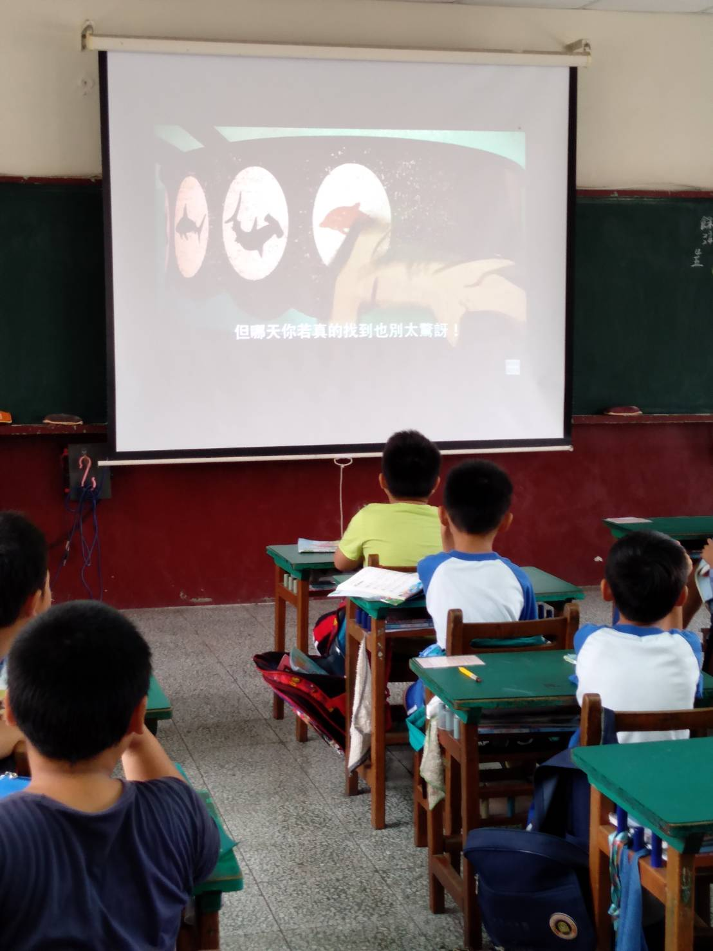
二年級綜合領域 | 二年級綜合領域

衛生組長：陳宛妤 學務主任：張 灝 校長：詹益鉅

